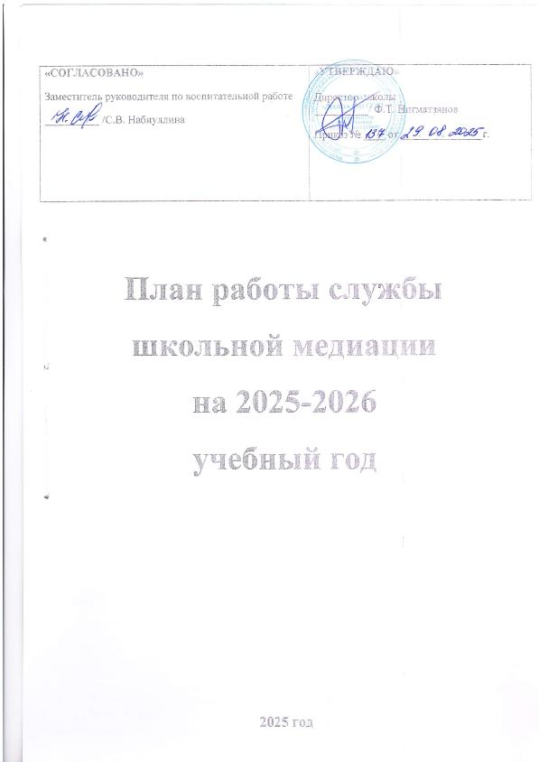

1. Цели и задачи службы медиации.
Цели:
- создание безопасной и комфортной среды для всех участников образовательного процесса;
- разрешение конфликтов конструктивным способом через медиацию;
- профилактика буллинга, агрессии и правонарушений среди учащихся.
Задачи:
- организация работы школьной службы медиации (ШСМ);
- обучение медиаторов из числа педагогов и учащихся;
- проведение медиативных сессий для разрешения конфликтов;
- информирование участников образовательного процесса о принципах медиации;
- взаимодействие с родителями и педагогами для профилактики конфликтов.
2. Состав службы медиации.
- Руководитель службы: Набиуллина Снежана Владимировна – заместитель директора по воспитательной работе
- Куратор: Сибагатова Чулпан Дамировна - советник директора по воспитанию
- Школьные медиаторы:
Рахматуллина Ильзара Флоридовна – классный руководитель 6 класса;
Латипова Дания Мухаматнакиповна – классный руководитель 9 класса;
Анисимова Чулпан Ильдусовна – классный руководитель 10 класса;
Шигабутдинов Ильназ Ильсурович – классный руководитель 11 класса.
- Ученики-медиаторы:
Хузина Ралина, ученица 10 класса;
Тапайкина Арина, ученица 11 класса.
- Родительский представитель: Валиева Альбина Микаэлевна

3. План работы.
№п/п | Наименование мероприятия | Ответственный | Сроки | Отметка о выполнении
С педагогами
 | Сообщение на заседании МО классных руководителей «Сущность медиации в образовании, наличие службы, содержание работы» | Куратор службы медиации | Август
 | Издание приказа о создании службы школьной медиации | Директор | Август
 | Разработка информационных буклетов, флайеров:  «Памятки для медиатора»  «Памятки для педагога»  «Школьный буллинг» (для педагогов и родителей)  «Билль о правах личности» | Куратор службы медиации  . | В течение года
 | Информационное сообщение на педагогическом совете о работе школьной службе медиации | Администрация школы | Октябрь
 | Выступление на педагогическом совете по результатам анкетирования учащихся. Рекомендации по организации мероприятий по снижению эмоционального напряжения и уровня конфликтной готовности у учащихся. | Куратор службы медиации | Конец 1 четверти
 | Размещение информации о работе СШМ на школьном сайте. | Члены службы | В течение года
 | Информирование классных руководителей о возможности направления в службу обучающихся, конфликтующих с педагогами и друг с другом (по факту конфликта, при угрозе конфликта до момента его начала) | Руководитель службы медиации | 1 раз в четверть
 | Информирование детей и родителей о возможности направления в службу обучающихся, конфликтующих с педагогами и друг с другом (по факту конфликта, при угрозе конфликта до момента его начала) | Классные руководители, члены службы | В периоды проведения плановых родительских собраний, классных часов
 | Урегулирование конфликтных ситуаций с участием педагогов по факту обращения | Куратор службы медиации | По факту обращения
 | Информирование об итогах работы службы с целью привлечения внимания и популяризации службы среди участников образовательного процесса | Куратор службы медиации | 1 раз в четверть
С обучающимся
 | Информирование сверстников (одноклассников) о сущности медиации в образовании, наличии службы, медиаторах | Классные руководители, члены службы | В периоды проведения плановых классных часов
 | Акция «Недели Толерантности». | Куратор службы медиации  Классные руководители | Ноябрь
 | День волонтера. | Куратор службы медиации  Классные руководители | Декабрь
 | Акция «Недели позитива» | Куратор службы медиации  Классные руководители | Март-апрель
 | Проведение медиаций с участием детей и взрослых (педагогов, родителей) | Члены службы медиации  Классные руководители | В течение года по фактам обращения
 | Размещение информации о работе СШМ на школьном сайте | Руководитель службы медиации | В течение года
 | Сотрудничество с Советом профилактики школы | Куратор службы медиации | В течение года
 | Составление отчета о работе ШСМ, подготовка информационных материалов для выступления на педагогическом Совете, подготовка информации для преставления по запросу. | Куратор службы медиации | 2 раза в год и по мере поступления запросов
 | Информирование школьников о возможности направления в службу обучающихся, конфликтующих с педагогами и друг с другом (по факту конфликта, при угрозе конфликта до момента его начала) | Классные руководители, члены службы | Сентябрь
 | Подготовка и обновление информационных материалов для стендов, классных уголков о работе школьной службы медиации | Куратор службы медиации | Сентябрь
 | Урегулирование конфликтных ситуаций с участием педагогов по факту обращения | Куратор службы медиации  Классные руководители | По факту обращения
 | Анкетирование учащихся уровня ООО по выявлению уровня конфликтной компетентности. | Куратор службы медиации  Классные руководители | Октябрь
 | Проведение серии занятий среди учащихся 8-9 классов «Общение без конфликтов» | Куратор службы медиации  Классные руководители | В течение года
 | Проведение классных часов на тему: «Знакомство со службой школьной медиации»,  «Разрешение конфликтных ситуаций в школе» 5- 9 классы.  Классные часы для обучающихся 1-4 классов на тему: «Общение без конфликтов» | Классные руководители | Октябрь, ноябрь, март
С родителями
 | Информирование родителей о сущности медиации в образовании, наличии службы, медиаторах | Классные руководители, члены службы | Сентябрь, октябрь
 | Информирование родителей о возможности направления в службу обучающихся, конфликтующих с педагогами и друг с другом (по факту конфликта, при угрозе конфликта до момента его начала) | Классные руководители, члены службы
 | Урегулирование конфликтных ситуаций с участием родителей обучающихся по факту обращения | Куратор службы медиации | По факту обращения
 | Родительские собрания в 1-9 классах «Общение без конфликтов» | Классные руководители | Октябрь-декабрь
 | Проведение анализа медиабельности случаев | Куратор службы медиации | По факту обращения

План работы службы
школьной медиации
на 2024-2025
учебный год

